Все что на зеленом фоне – это buttons (кликабельные)

вернуться назад

закрыть модальное окно

комментарии

* select (при нажатии откроется выбор)

Элементы в рамке - модальные окна (пример приведу ниже)

***Важно разделять понятия***

Категория задания (**My categories**) – это разделение заданий по темам (например «Многоугольники», «Деление дробей», «Правописание жи-ши»..)

Папка класса (**class folder**) (н-р рис.6) – у каждого класса есть своя папка, в которой учитель создает подпапки (**Task’s folder**), в которые закидывает существующие задания. Н-р он может создать для 1а в папке класса подпапку «ДЗ 18.01» или «ДЗ 20.01» и в них положить любые задания, которые он создал

# Teacher

Description of site – будет общая информация, рандомные задания и общей БД, инструкция по выполнению

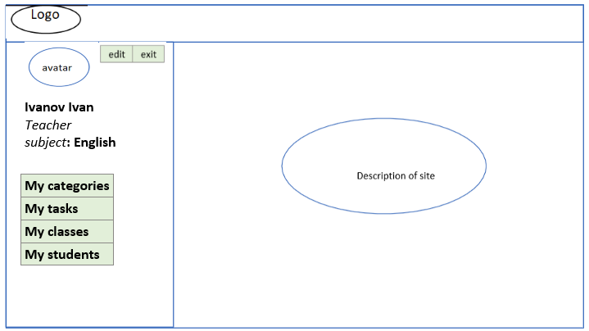

Рис1

**My categories**

(press left tab “My categories”)

При нажатие «**add new category**» появляется внизу таблицы (выделено желтым) строчка для добавления названия новой категории. Если нажать на “**Edit**” то можно изменить имя существующей категории

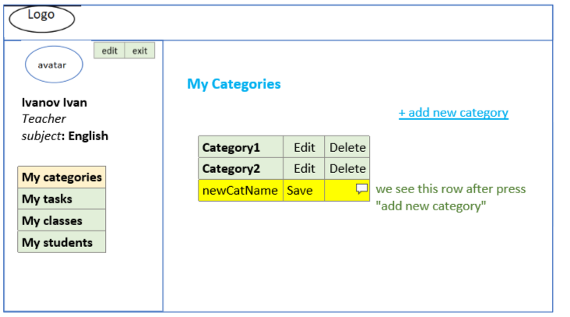

Рис2

**My tasks**

(press left tab “My tasks”)

Здесь представлены все задания, созданные учителем. Можно фильтровать по категориям, по уровню (с 1 по 11 – соответствует классу) и весу.

Каждому заданию учитель дает вес (количество баллов). В последствии ученик, который выполнит задание, получит это количество баллов. На основании полученных баллов ему будут доступны сертификаты.

**Quick edit** – около определенного задания появится небольшое окошко, в котором можно изменить поля указанные в комментарии (зеленым цветом)

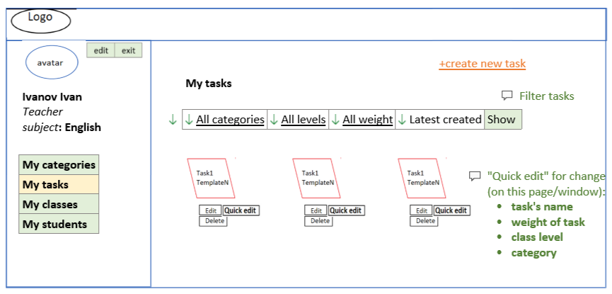

Рис3

**Create/Edit tasks**

(Press Edit or create new task)

Обратите внимание, здесь открыто модальное окно, которое можно закрыть нажав на красный крестик. Попадаем сюда когда нажимаем на Edit , тогда видим заголовок «Edit task» и данные о конкретном задании подтягиваются из БД; или нажав “create new task”, тогда поля пустые

Шаблоны. Изначально в программе предусмотрены несколько шаблонов заданий: кроссворд, найди пару, расставь по порядку, вставить пропущенные слова и тд.

Когда будут выбраны все необходимые поля, появится шаблон для создания задания (то что ниже фиолетовой черты). Учитель вводит необходимые данные в зависимости от выбранного шаблона и нажимает сохранить и попадает на рис3

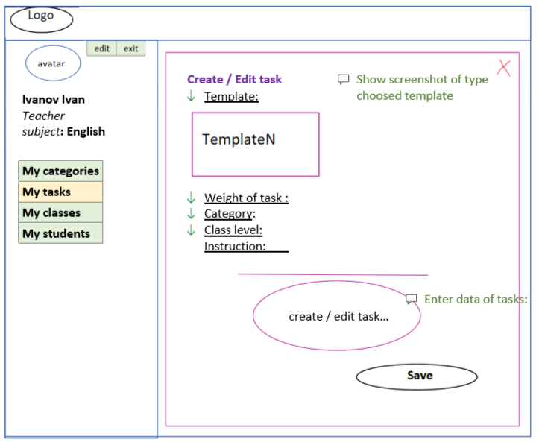

Рис4

**To do task:**

(press on task)

Учитель может просмотреть и выполнить задание (кликает по самому заданию на рис3)

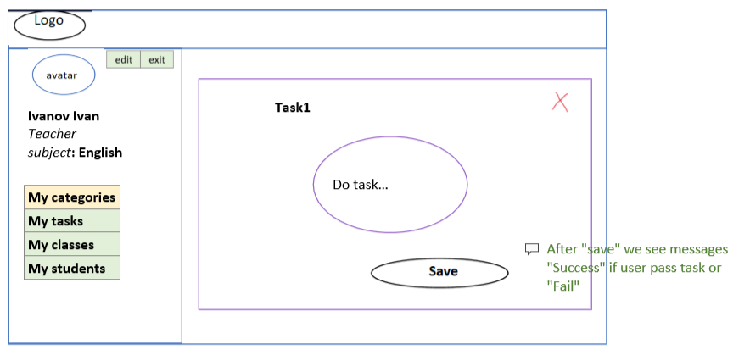

Рис5

**My classes**

(press left tab “My classes”)

При нажатии “**add new class**” появиться строчка для добавления нового класса (добавляется только имя)

**Edit class** – изменить имя класса

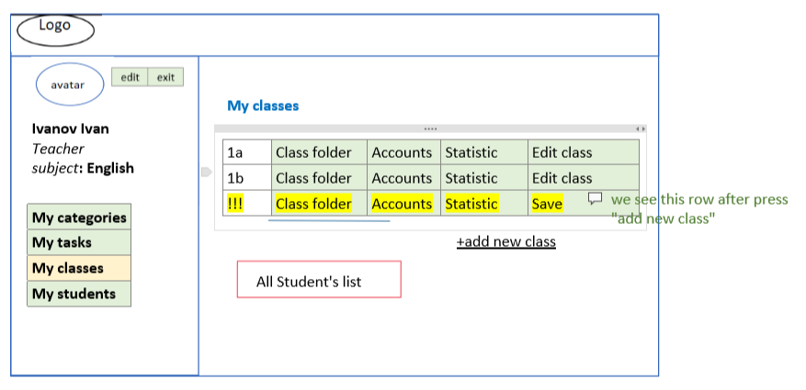

Рис6

**Click by “Accounts”**

Open modal window

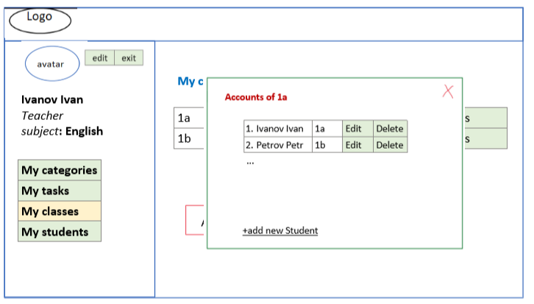

Рис7

**Press by Edit or add new Student**

Откроется модальное окно с полями для ввода или редактирования учения

Стрелка влево вернет на рис7. Крестик – закроет и попадет на рис6

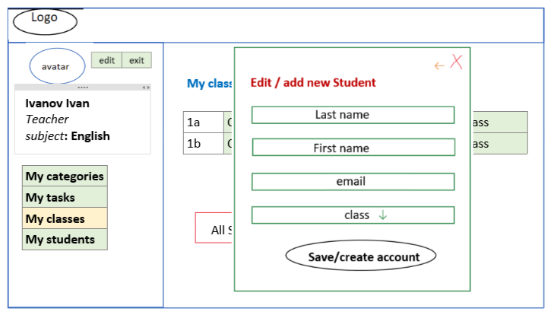

Рис8

**На рис.6 клик Class folder**

Увидим подпапки определенного класса (1а). Можем изменить название подпапки или удалить

Т.ж добавить новую подпапку (появится строчка снизу)

Если нажмем на крестик окажемся на рис.6

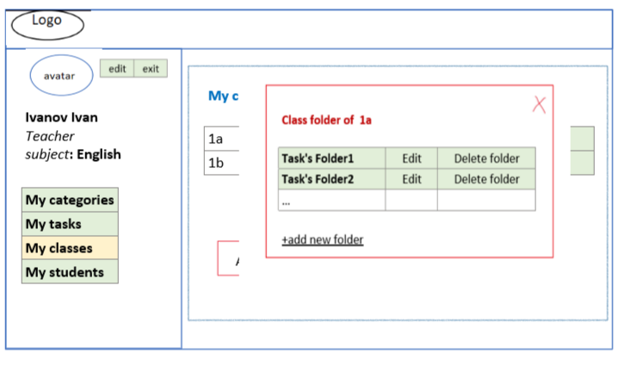

Рис9

**клик на подпапку (Task’s folder2)**

Увидим все задания в этой папке. Стрелка назад – на рис9, закрыть – на рис.6

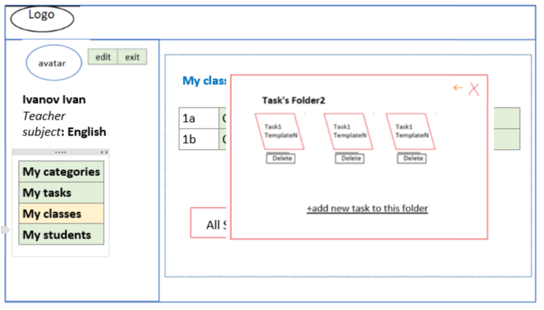

Рис10

**Клик “add new task to this folder”**

По умолчанию доступны только задания, которые создал учитель. Если отметить global tasks, то будут доступны задания из общей базы по определенному предмету (исходя из профиля учителя, в котором указывается предмет, который он ведет).

После того как выбраны фильтры нажимаем Show и видим нижнюю часть с заданиями, соответствующие фильтру. Отмечаем которые нужны и нажимаем “add selected tasks”

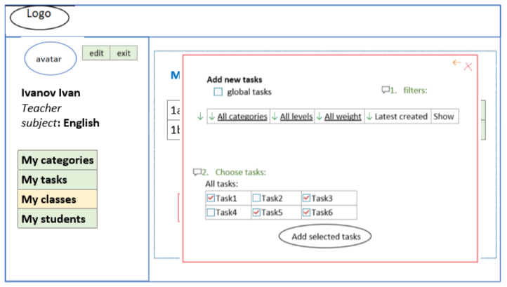

Рис11

**На рис.6 клик “Statistic” определенного класса**

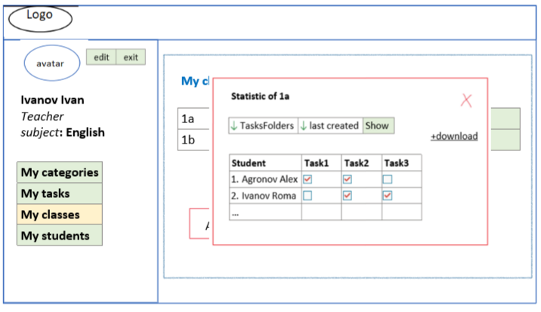

Рис12

**Клик “My students”**

Список всех студентов

При нажатии “add new Student” / “Edit” - Откроется модальное окно с полями для ввода или редактирования учения (рис8)

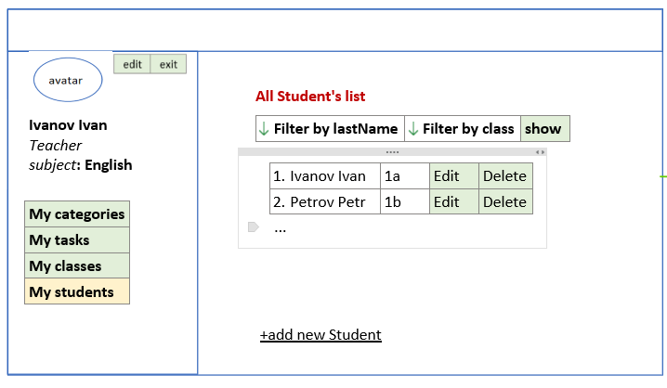

Рис13

# Student

- общее количество заработанных очков (total_points в ERD). Ученик может получить их выполняя задания учителя (напомню, при создании задания, учитель выставляет weight задания) либо выполнив задания из общей БД

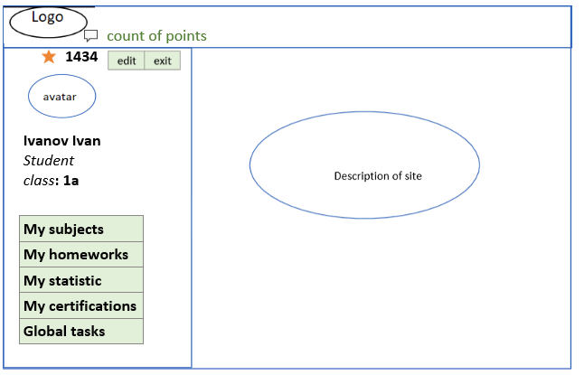

Рис14

**Клик My subjects**

Здесь вначале показаны все предметы, которые есть у ученика (Subject1, Subject2…). После того как он выберет нужный предмет - появятся папки (Task’s folder, которые учитель создавал на рис9) этого предмета (см в середине под чертой). После выбора Task’s folder – появятся задания этой папки. Выполненные задания будут помечены галочкой

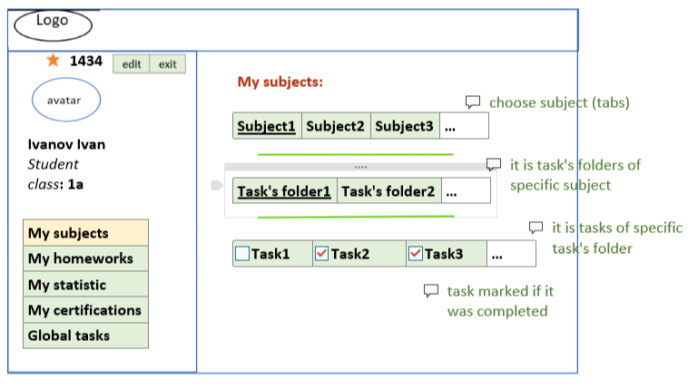

Рис15

**Клик по Task1**

Откроется модальное окно для прохождения задания. Если задание отмечено как выполненное – то его открыть **нельзя.** Нажав на крестик попадаем на рис15

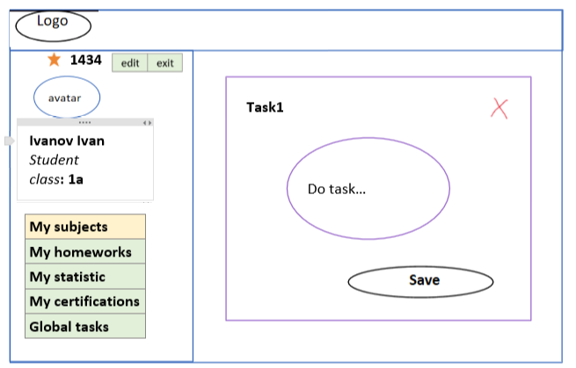

Рис16

**Click My homeworks**

Здесь показаны все задания по всем предметам, которые имеют статус «не выполнены» (flag_is_done ERD)

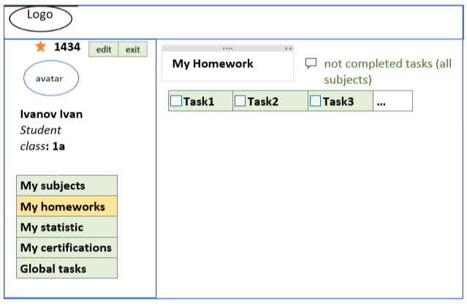

Рис17

**Click My statistic**

Показаны предметы и процент выполнения заданий.

Нажав на предмет (Subject1) попадем на рис15 с выбранным этим предметом

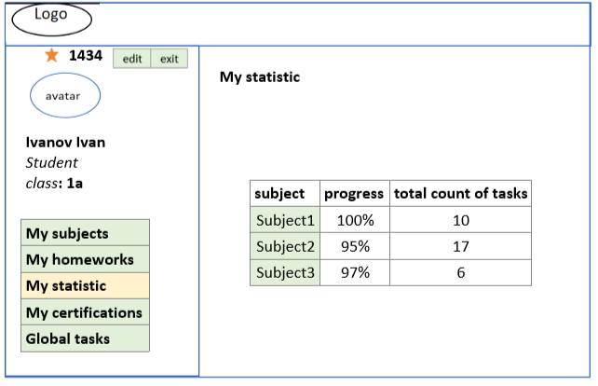

Рис18

**Click My certifications**

По мере того сколько студент заработал баллов (total_points) ему автоматически открываются сертификаты. У каждого сертификата в ERD есть его вес (point)

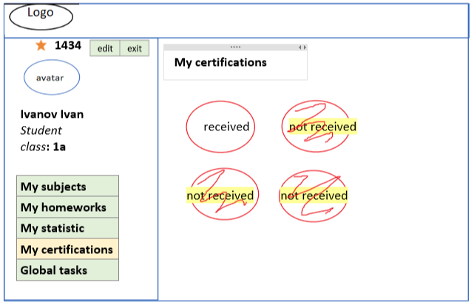

Рис19

**Press Global tasks**

Студент может выбрать задания по различным предметам (нажать показать) и выбрать задание – попадет на рис16

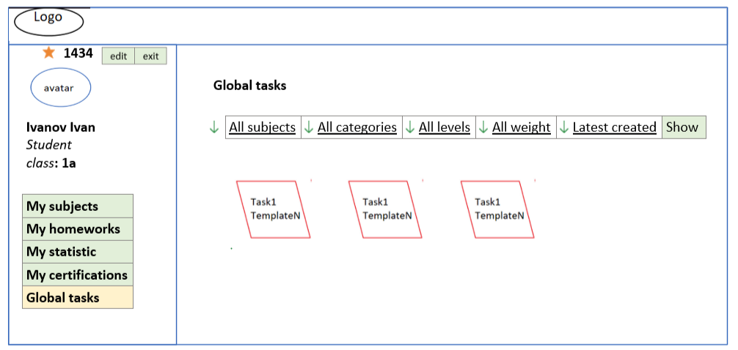

Рис20

# Admin

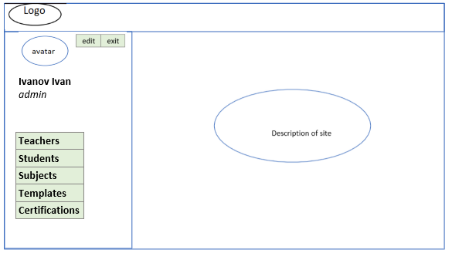

Рис21

**Click Teachers**

Доступны все учителя, можно отфильтровать по предметам

Возможно заблокировать аккаунт (автоматичеки пошлется меил учителю)

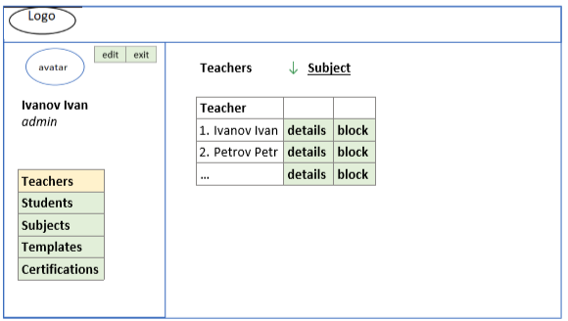

Рис22

**Click Details**

Откроется модальное окно с инфо учителя. Если закрыть – попадем на рис22

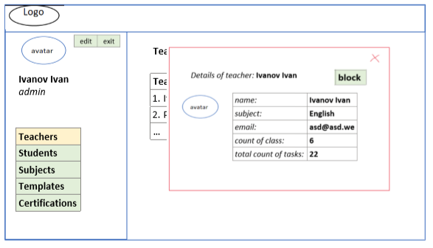

Рис23

То же самое со студентами:

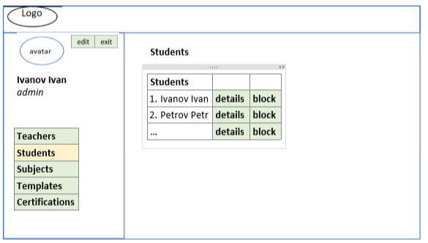

Рис24

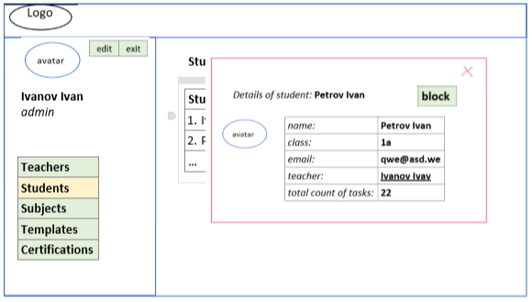

Рис25

**Click Subjects**

Можно отфильтровать задания

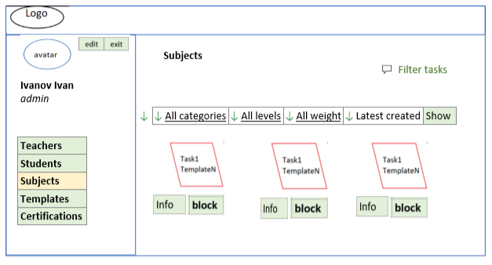

Рис26

**Click “Info” of task**

Откроется модальное окно с инфо задания

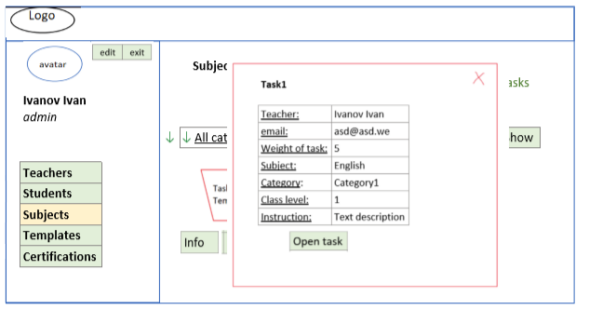

Рис27

**нажать Open task**

стрелка назад – на рис27, закрыть – на рис26

можно заблокировать задание (удалить из БД с последующей отправкой меила учителю)

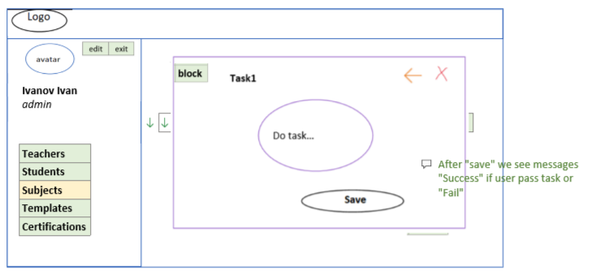

Рис28

**Шаблоны заданий**

Просмотреть какие есть шаблоны (шаблоны заранее созданы нами, админ к их созданию не имеет отношения)

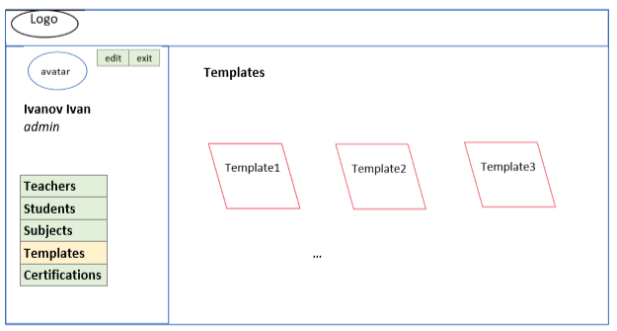

Рис29

**Сертификаты**

Админ создает сертификаты: выбирает изображение сертификата, указывает его вес (сколько ученик должен заработать баллов(total_points), чтобы его получить)

